VESELE BUBAMARE
Kukci oduvijek kod djece pobuđuju interes i znatiželju. Malenu djecu možda će fascinirati njihovo kretanje, veću djecu druga obilježja, ali svakako će ih uvijek oduševljavati. Bitno je da od malih nogu približimo djeci živi svijet jer ćemo tako na spontani način razvijati njihov senzibilitet za prirodu.

ŽIVA BUBAMARA
Uz malo sreće i dobar vid uspjet ćete pronaći bubamaru u dvorištu ili drugdje u prirodi. Pažljivo ju uzmite u ruku, dopustite joj da hoda po Vašoj ruci dok Vi opisujete djetetu ovaj događaj. Uz Vašu opuštenost i oduševljenje, dijete će brzo razviti isti odnos prema bubamari, kao i životinjama općenito.
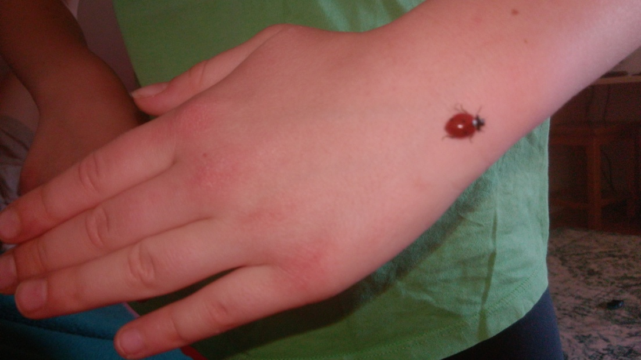
Ovakvo konkretno iskustvo, za djecu je pravi poticaj za igru i učenje.
1.SENZORNA IGRA “PRONAĐI BUBAMARE IZMEĐU KAMENČIĆA”

Potrebni materijali:
- bubamare od oblutaka
(za ovu, kao i za sljedeće igre, potrebno je pronaći najmanje 10 oblutaka, većih i manjih, i od njih izraditi bubamare za igru tako što ćete ih obojati flomasterima)
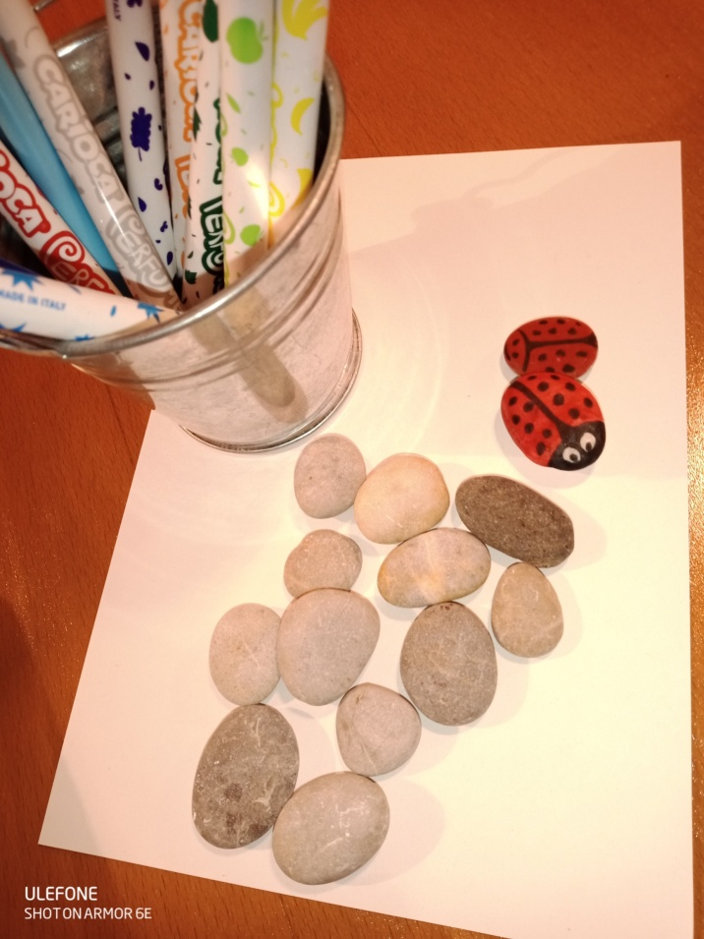
- zatim dvije posude
- kamenćići raznih oblika i tekstura

Opis igre:
U veću posudu stavite različito kamenje u koje ćete umetnuti bubamare od oblutaka tako da se teže vide. Cilj igre je pronaći sve bubamare i izdvojiti ih u manju posudu.
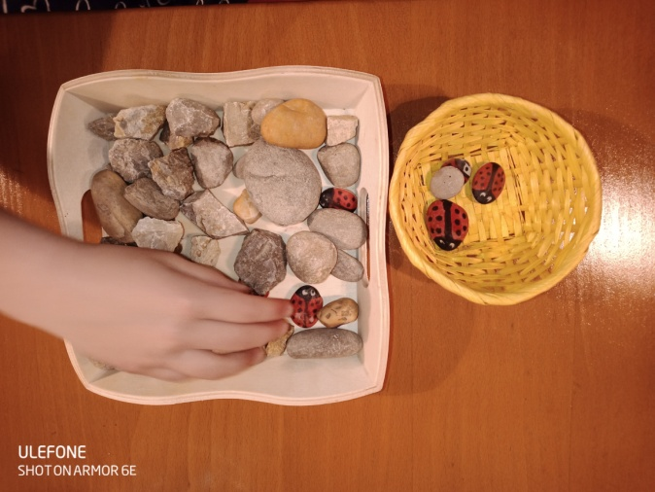

Cilj igre:
Ova će igra pozitivno utjecati na razvoj vizualne percepcije, fine motorike prstiju, kao i senzorne integracije.

2. SENZORNA IGRA “PRONAĐI BUBAMARE BEZ GLEDANJA”
Za ovu senzornu igru potrebno je pripremiti:
- manju kartonsku kutiju
- manju posudu
- tkaninu
- škare
- bubamare od oblutaka

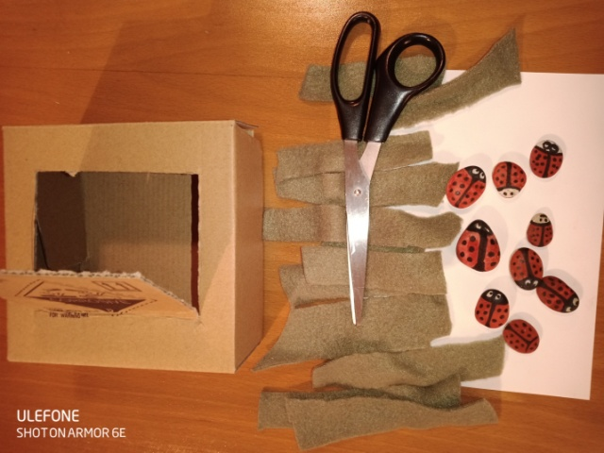

Priprema i opis igre:
Na kartonskoj kutiji izrežite manji otvor kroz koji može proći dječja ili vaša šaka. Ubacite u kutiju trakice od tkanine i bubamare od oblutaka. Ova su dva materijala dovoljno različita da bi ih dijete moglo bez gledanja razlikovati i izdvojiti bubamare iz kutije u posudicu. Igra završava kada dijete pronađe sve bubamare.
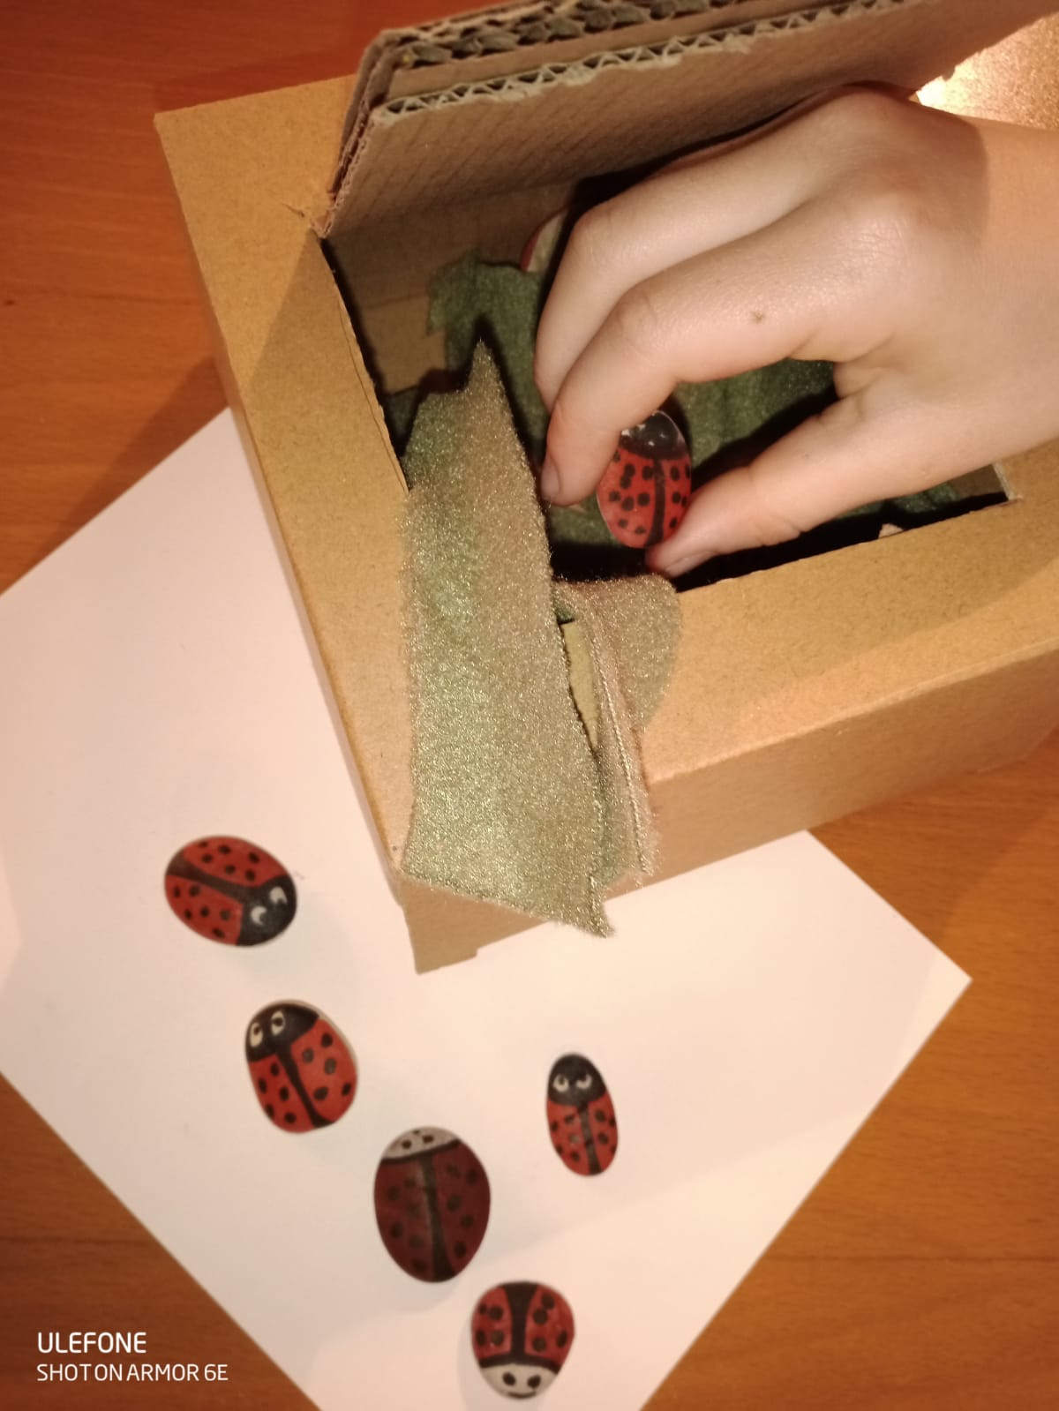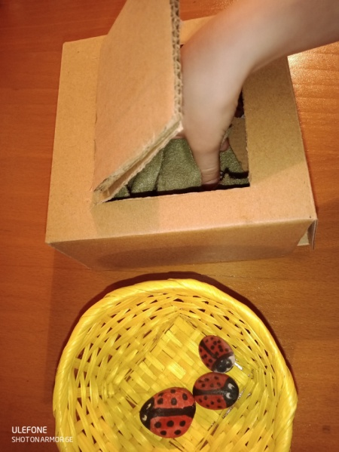

Cilj igre:
Ova će aktivnost utjecati na razvoj pamćenja kroz prizivanje u sjećanje, pažnje i taktilne percepcije.

3. MATEMATIČKA IGRA “SVAKA BUBAMARA IMA SVOJE MJESTO” (igra pridruživanja)

Potrebni materijal:
- kartonska kutija od jaja
- škare, ljepilo i kolaž po želji (za izradu ukrasa – imitiranje staništa)
- 10 bubamara od oblutaka (10 mjesta – za svaku bubamaru)
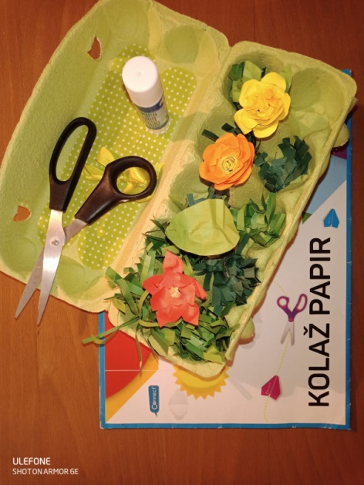
Opis igre:
Jednom kad izradite “maketu” livade od kutije za jaja, ponudite djetetu bubamare (na gornjoj poklopcu kutije), a cilj igre je pronaći mjesto svakoj bubamari (svaka je rupa jedno mjesto za bubamaru). Dijete se može igrati i na vlastiti način, a na ovaj ga zadatak možete potaknuti riječima: “Pospremi bubamare, idu na spavanje.” Bubamare možete i prebrojavati.
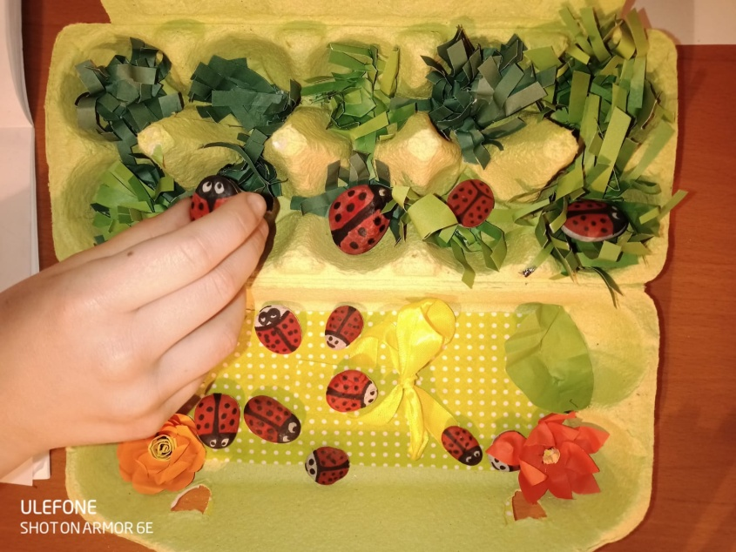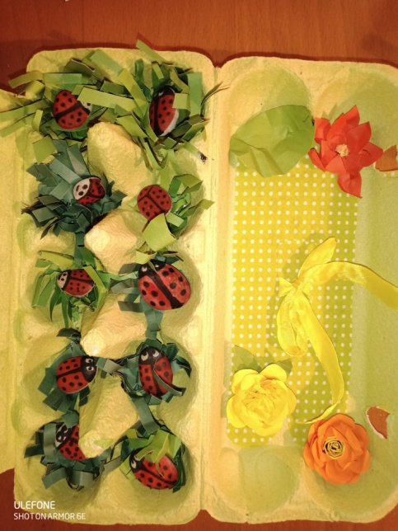
Cilj aktivnosti:
Razvoj fine motorike šake i prstiju, koordinacija oko – ruka, razvoj načela pridruživanja i razvoj vještine mehaničkog brojanja.

4. ISTRAŽIVAČKA IGRA “MALE I VELIKE BUBAMARE”

Potrebni materijal:
- plastična boca
- škare (kojima ćete prerezati bocu)
- upaljač (za taljenje oštrih rubova na boci)
- bubamare od oblutaka
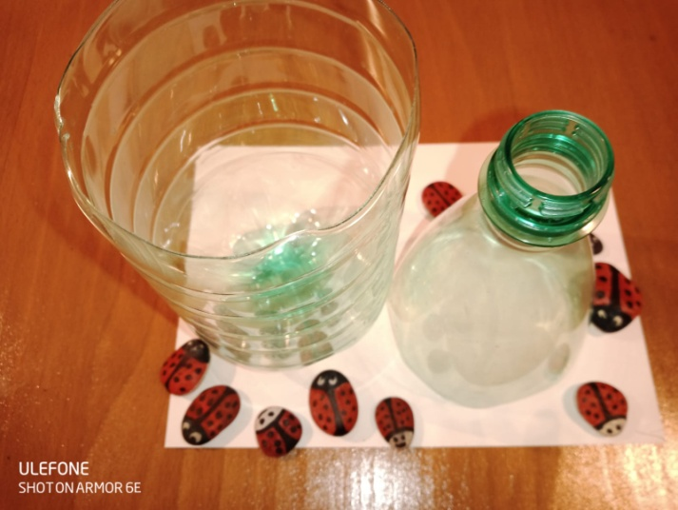
Opis igre:
Ponudite djetetu posudu, lijevak i bubamare. Dijete će kroz svoju istraživalačku potrebu uživati u motoričkoj kretnji ubacivanja kamenčića i razvijati tu vještinu. Pri tome će istraživati veličinu i oblik kamenčića; koji kamenčić može, a koji ne može proći kroz otvor boce. Igra završava kada dijete izgubi interes za nju.
Nakon zasićenja ove igre, pokušajte djetetu ponuditi kombinaciju svih ovih igara. Sigurno će uživati.
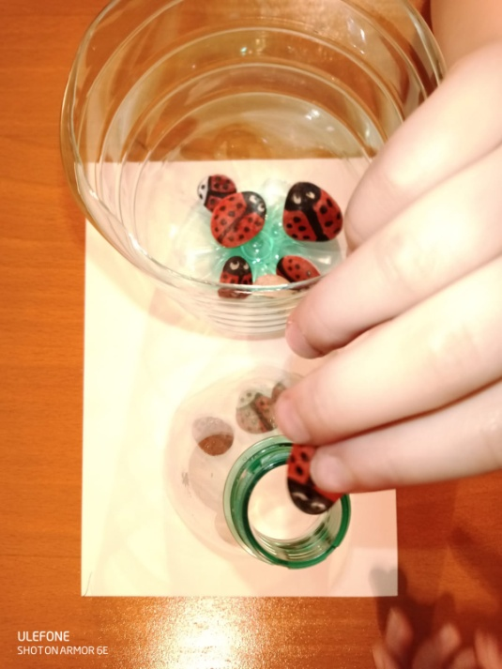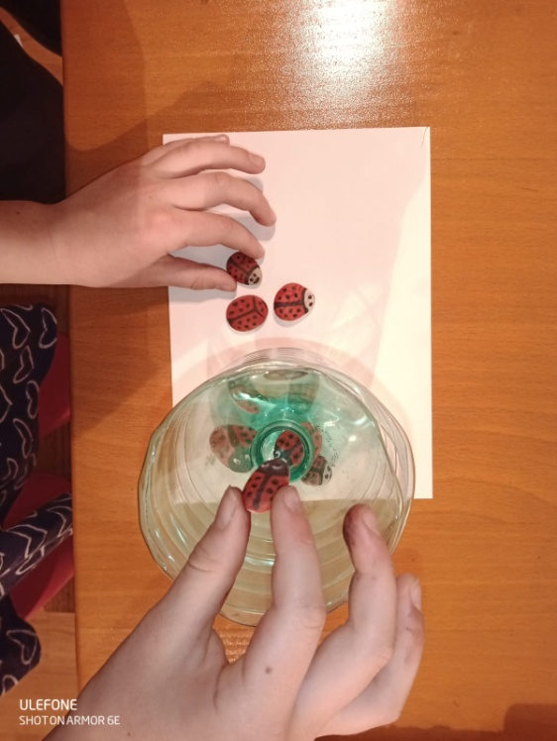

Cilj aktivnosti:
Dijete će u motoričkoj igri punjenja i pražnjenja spontano razvijati osjećaj za veličinu i oblik, spoznavati prostor i razvijati finu motoriku.
5. IGRA S PRSTIĆIMA UZ PJESMICU:

Ide bubamara
Ide, ide bubamara,
Ne zna, ne zna, gdje bi stala.
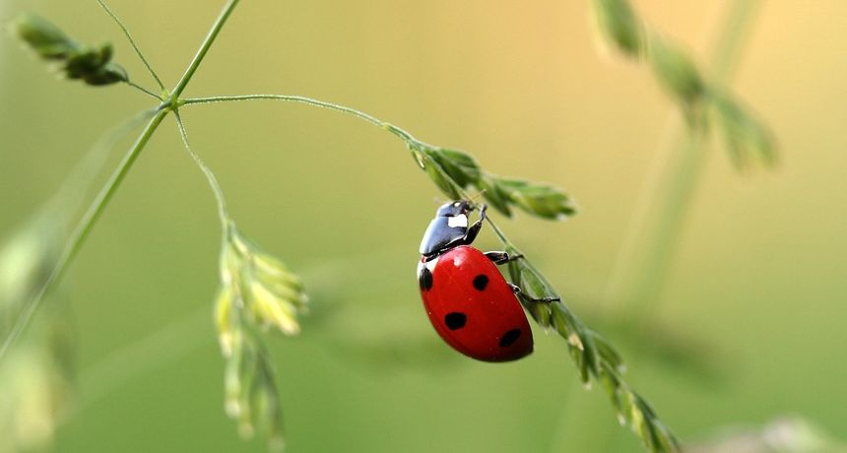
Sletjela je na tvoj dlan:
“Hajde bubamaro van!”

Preuzeto s: http://www.pjesmicezadjecu.com/brojalice/ide-bubamara.html

Potrebni materijal :
- stara rukavica
- papir, škare, ljepilo i flomasteri

Opis aktivnosti:
Od stare rukavice izradite rekvizit koji će vašem djetetu služiti kao poticaj za ritmičko kretanje prstića uz ponavljanje teksta pjesmice. Ponavljajte pjesmicu uz ritmičko pomicanje prstiju, pljeskanje, udaranje kamenčića, imitiranje hoda, mahanje I sl.

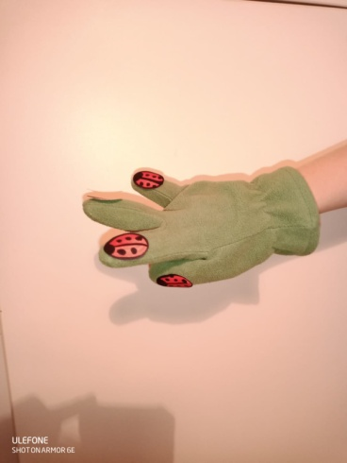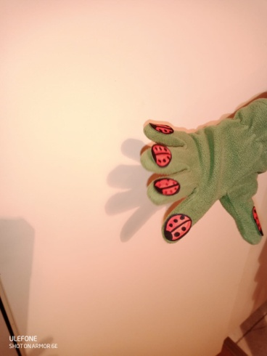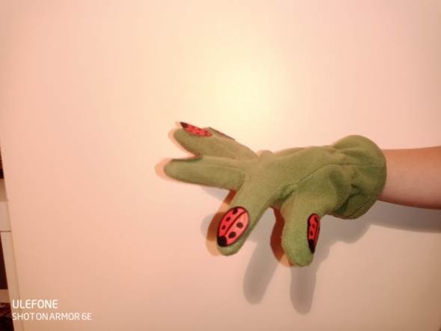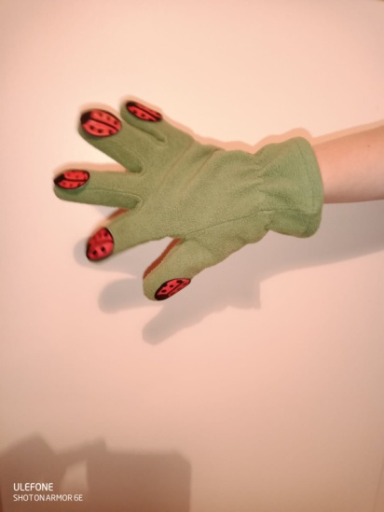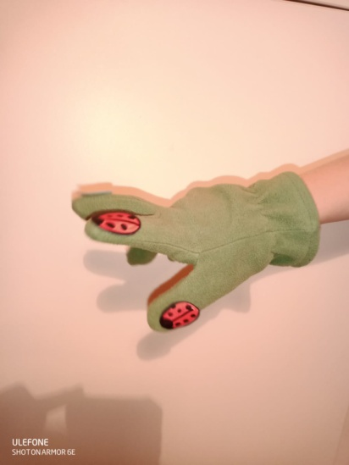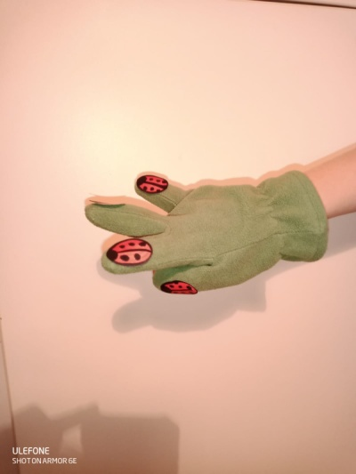

Cilj igre :
Pjevanjem i recitiranjem pjesme lakše se pamti i uči, a na taj način djeca razviju osjećaj za ritam jezika, fonematski sluh, intonaciju, usvajaju pravilan izgovor i obogaćuju vokabular.
6. POKRETNA IGRA “PAZI NA BUBAMARE”

U nemogućnosti izlaska iz stana improvizirajte poligon prepreku u obliku staze u vašem dnevnom boravku i zadovoljite potrebu za kretanjem vašeg djeteta.

Potrebni materijal i zadaće kao primjer:
- manji tepisi (puzanje, kotrljanje, valjanje)
- stolice (provlačenje i penjanje)
- jastuci (dizanje iz sjedećeg položaja, skok s jastuka)
- šal (hodanje po suženoj površini) i sl.
Kod ovakve aktivnosti bitno je jedino poticati dijete da zadatke prolazi redom, i da poštuje pravilo početka staze. Aktivnost će dijete najbolje shvatiti ako i vi radite s njime, odnosno tako da mu demonstrirate pokrete i tijek.

POČETAK STAZE
- 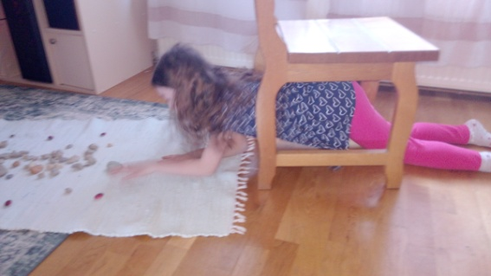 - provuci se ispod stolice
- 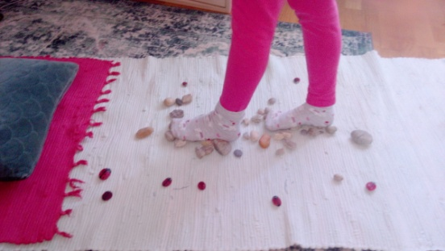 - hodaj po kamenčićima i pazi na bubamare
- 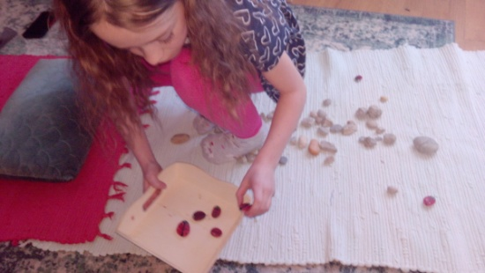 - u čučnju sakupi bubamare
- 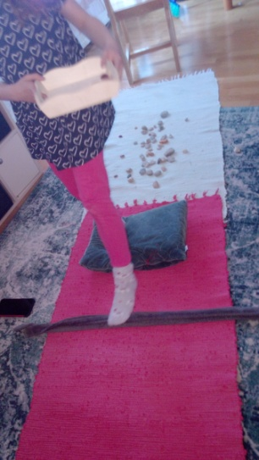 - prekorači jastuk i vrati se na početak

Zadatke, prepreke i duljinu staze osmislite sami! Uživajte!
7. IZRADITE SVOJU BUBAMARU

Potrebni materijal:
- domaći plastelin crvene boje (ako ga već niste napravili, recept možete među pronaći u prvim aktivnostia ove skupine)
- papar u zrnu ili lanene sjemenke
Opis aktivnosti: 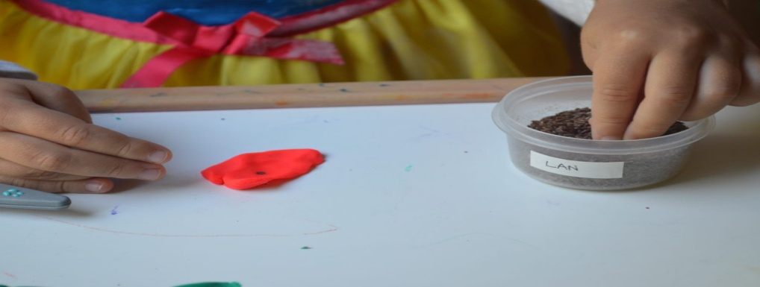
Što raditi?
Ponudite djetetu likovne materijale od kojeg ćete napraviti svoju bubamaru. Igrajte se s plastelinom, izrađujete kuglice, nižite ih jedne uz druge, izrađujte mase raznih oblika i veličina, valjajte tijesto prstićima i utiskujte sjemenke. Komentirajte s djetetom proces, potičite ga na rad s pitanjima poput - Ima li tvoja bubamara noge? Kako ona hoda? Zna li skočiti, letjeti? Gdje živi? Kakvu glavu ima? Ima li obrve? i sl.-
Što ne raditi?
Nemojte učiti dijete kako napraviti bubamaru. Vaš doživljaj bubamare razlikuje se od doživljaja vašeg djeteta.
I upamtite:
Nije bitan samo konačan rezultat, već i sam proces istraživanja, izražavanja i stvaranja! Uživajte!

